46-я городская заочная конференция
Челябинского научного общества учащихся
«Интеллектуалы XXI века»

Кривые постоянной ширины
(математика)

Автор: Лашманов Владимир,
6 класс, МОУ лицей №102
Научный руководитель:
Зарембо Надежда Ивановна, учитель математики I категории, МОУ лицей №102

Челябинск
2008

Содержание
 | Стр.
Введение | 3
Гл.1. Кривые постоянной ширины | 4-8
п.1. Сверло Уаттса | 4
п.2. Треугольник Рело | 4-5
п.3. Способы построения кривых постоянной ширины | 5-6
п.4. Свойство кривых постоянной ширины | 6-8
Гл.2. Тела постоянной ширины | 8
Заключение | 9
Список используемой литературы | 10
Приложения | 11-14

Введение

Выбрать эту тему меня заставило любопытство. На уроках труда, вытачивая круглые отверстия, я задался вопросом какой инструмент используют для того, чтобы отверстие было квадратным. Сразу понял, что очень трудно даже представить такой инструмент. Я прочитал много литературы. Оказалось, что для сверления квадратных отверстий был изобретен в 1914 году английским инженером Джеймсом Уаттсом инструмент. «Мы все слыхали о гаечных ключах, приспособленных для гаек с левой резьбой, завязанных в узел водопроводных трубах и бананах из чугуна, - было написано в одной из рекламных листовок этой фирмы. – Мы считали подобные вещи смешными безделушками и отказывались даже верить, что они когда-нибудь встретятся нам в действительности. И вдруг появляется инструмент, позволяющий сверлить квадратные отверстия!»
В основе этого инструмента была использована кривая постоянной ширины.
В данной работе я привожу способы построения кривых постоянной ширины, свойство кривых постоянной ширины,

Глава 1. Кривые постоянной ширины
1. Сверло Уаттса
Сверло Уаттса изображено на рис. 1 ( Приложение 1). Справа показано поперечное сечение сверла внутри квадратного отверстия.
Как видно из рисунка 1, сверло Уаттса представляет собой просто-напросто «скругленный» треугольник, в котором прорезаны углубления для отвода стружки и заточены режущие кромки. Когда треугольник вращается, его центр не стоит на месте, поэтому патрон для зажима сверла Уаттса не должен препятствовать этому движению. Этот треугольник - простейшая кривая постоянной ширины, отличная от окружности, называется треугольником Рело в честь математика и инженера Франца Рело (1829 - 1905), преподававшего в Берлинской королевской высшей технической школе.
2. Треугольник Рело.
Сама по себе эта кривая была известна математикам и до Рело, но именно он впервые доказал ее удивительное свойство – постоянство ширины. Построить треугольник Рело нетрудно. Прежде всего нужно начертить равносторонний треугольник АВС (рис.2, Приложение 1), затем провести дугу окружности с центром в точке А, соединяющую вершины В и С, и проделать аналогичную операцию, выбрав центры окружностей в вершинах В и С. Полученный «искривленный треугольник» (как называл эту фигуру Рело), очевидно, обладает постоянной шириной, равной длине стороны прямолинейного треугольника АВС.
Если кривая постоянной ширины ограничена двумя парами параллельных прямых и одна пара пересекается с другой под прямым углом, то кривая постоянной ширины с необходимостью должна быть вписана в квадрат. Подобно окружности или любой другой кривой постоянной ширины, треугольник Рело может вращаться в квадрате, плотно прилегая к сторонам последнего, то есть все время касаясь всех четырех сторон квадрата (рис. 3, Приложение 1). В этом можно убедиться, вырезав треугольник Рело из картона и вставив его в квадратное отверстие надлежащих размеров.
При вращении треугольника Рело внутри квадрата каждая из вершин треугольника проходит почти весь периметр квадрата. Небольшие отклонения имеются лишь вблизи вершин квадрата: углы получаются слегка закругленными.
Примеры других кривых постоянной ширины (рис. 4,5, Приложение 2).
3. Способы построения кривых постоянной ширины
Существуют способы, позволяющие строить несимметричные кривые постоянной ширины.
3.1. Метод звездчатого многоугольника
Нужно взять звездчатый многоугольник с нечетным числом вершин, образованный отрезками прямых равной длины. Поставив ножку циркуля в каждую вершину, проведем дугу окружности, соединяющую две противоположные вершины. Поскольку все дуги имеют одинаковый радиус, получившаяся кривая будет кривой постоянной ширины. Ее углы можно закруглить, воспользовавшись следующим способом: продолжить стороны звездчатого многоугольника на одно и то же расстояние и соединить концы продолженных отрезков дугами окружностей с центрами в вершинах звезды (рис. 6, Приложение 2).
3.2. Метод пересекающихся прямых
Проведите любое число пересекающихся прямых, затем, ставя по очереди ножку циркуля во все точки пересечения, соединяйте каждый раз дугой окружности те две прямые, которые пересекаются в выбранной вами точке. Начать можно с любой точки, а затем продолжать вычерчивание кривой, сопрягая очередную дугу с предыдущей. Если вы провели все дуги достаточно аккуратно, кривая должна замкнуться, и вы получите еще одну разновидность кривых постоянной ширины (рис.7, Приложение 2).

Все построенные нами кривые постоянной ширины были образованы дугами окружностей лишь двух различных радиусов, но с тем же успехом можно было бы строить кривые постоянной ширины из дуг любого наперед заданного числа окружностей.
Более того, кривая постоянной ширины может вообще не состоять из дуг окружности.
3.3. Построение «кривобоких» кривых постоянной ширины
Возьмем квадрат и проведем произвольную кривую, соединяющую его верхнее основание с нижним и касающуюся левой стороны (кривая АВС на рис.8, Приложение 2).
Эта кривая будет левой частью некоторой однозначно определенной кривой постоянной ширины. Чтобы построить недостающую правую часть, проведем множество прямых, каждая из которых параллельна одной из касательных к дуге АВС и отстоит от нее на расстояние, равное длине стороны квадрата. Построить такие кривые нетрудно, если воспользоваться обеими сторонами линейки (исходный квадрат следует выбирать таких размеров, чтобы его сторона была равна ширине линейки). Наложив линейку так, чтобы одна из ее сторон касалась дуги АВС, проведите прямую вдоль ее другой стороны.
Проделайте эту операцию в как можно большем числе точек дуги АВС. Огибающая к проведенным прямым и будет недостающей правой частью кривой постоянной ширины.
4. Свойство кривых постоянной ширины
Теорема Барбье. Все кривые постоянной ширины h имеют одинаковую длину, равную πh.
Из рассмотрения 2n-угольников с равными углами, описанных вокруг произвольной кривой К постоянной ширины h и вокруг окружности О диаметра h, выведем теорему Барбье (рис.9, приложение 3).
Пусть O – окружность диаметра h, а K – произвольная кривая постоянной ширины h. Докажем, что периметры 2^{n} – угольников с равными углами, описанных вокруг O и K, равны. Доказательство будем вести индукцией по n. Прежде всего ясно, что квадраты, описанные вокруг O и K, имеют равные периметры – эти квадраты даже равны.
Пусть теперь мы доказали, что периметры 2^{n} – угольников с равными углами, описанных вокруг K и O, равны. Докажем, что то же имеет место и для 2^{n+1} -
угольников. Рассмотрим две стороны 2^{n+1} – угольников, сходящиеся в одной вершине, - пусть это будет BE и BF – и две стороны – DL и DH, - противоположные им; продолжения этих сторон образуют параллелограмм ABCD, имеющих равные высоты, т. е. ромб. Это построение проведем для кривых O и K. Полученные при этом два ромба ABCD (описанный вокруг O) и A’B’C’D’ (описанный вокруг K) будут равны: они имеют равные углы и равные высоты. Проведем, далее, опорные прямые MN и QP окружности O, перпендикулярные к диагонали ромба BD, и опорные прямые M’N’ и Q’P’ кривой K, перпендикулярные к B’D’. Расстояние между этими опорными прямыми равно h; можно утверждать, что шестиугольники AMNCPQ и A’M’N’C’P’Q’ имеют одинаковые периметры. Но отсюда следует, что описанные вокруг O и K многоугольники, получающиеся из 2^{n} – угольников заменой сторон BE, BF, DL и DH сторонами EM, MN, NF, LQ, QP, PH, имеют равные периметры. Производя это построение для каждых двух сторон BE и BF, сходящиеся в одной вершине, мы построим описанные вокруг K и O 2^{n+1} – угольники с равными углами и докажем, что они имеют равные периметры.
Итак, указанные 2^{n} – угольники (n = 2, 3, 4,…), описанные вокруг O и K, имеют равные периметры; следовательно, пределы этих периметров при
n→ ∞ также равны, т. е. длины кривых K и O равны. Длина окружности O равна, как известно πh, значит, и длина K равна πh.
Докажем, что сумма произвольной кривой постоянной ширины h и той же самой кривой, повёрнутой на 180⁰, является окружностью радиуса h. Выведем из этого предложения новое доказательство теоремы Барбье.

Пусть K – произвольная кривая постоянной ширины h, K′ – кривая, которая получается из кривой K поворотом на 180⁰ вокруг начала отсчета O (кривая, симметричная K относительно начала отсчета O), K*=K+K′ – их сумма. K* есть кривая постоянной ширины 2h; кроме того, K*=K+K′ есть центрально-симметричная кривая с центром симметрии в точке O, то есть K* переходит в себя при симметрии относительно точки O, или, другими словами, при повороте вокруг O на 180°(рис.10, Приложение 3). Действительно, при таком повороте K переходит в K′, K′ – в K, а следовательно, их сумма переходит в себя. Кривая K* должна быть окружностью радиуса h.
Длина окружности K* равна 2πh. Но, с другой стороны, длина K* равна сумме длин кривых K и K′. Так как кривые K и K′ равны (одна получается из другой поворотом на 180°), то и длины их равны. Таким образом, удвоенная длина кривой K равна 2πh, то есть длина кривой K равна πh.
Глава 2. Тела постоянной ширины
Трехмерные аналоги кривых постоянной ширины называются телами постоянной ширины. Сфера – не единственное тело, которое может вращаться внутри куба, все время касаясь всех шести его граней. Этим же свойством обладают все тела постоянной ширины. Простейшим примером несферического тела постоянной ширины может служить тело, образующееся при вращении треугольника Рело вокруг одной из его осей симметрии, изображенное на рис. 11 ( Приложение 4).
Существует бесконечно много и других тел постоянной ширины. Те из них, которые имеют наименьший объем при данной ширины, получаются из правильного тетраэдра, так же как треугольник Рело – из равностороннего треугольника: сначала на каждую грань помещают сферические шапочки, а затем слегка скругляют ребра. Ребра либо исходят из одной вершины, либо образуют треугольник. Примером такого искривленного тетраэдра постоянной ширины может служить тело, изображенное на рис. 12 (Приложение 4).
Заключение
Большинство людей считают, что кривых постоянной ширины мало и в жизни человека их не используют, показывая тем самым, насколько сильно может вводить в заблуждение математическая интуиция. В действительности кривых постоянной ширины бесконечно много. В повседневной жизни нередко возникает необходимость перевезти с места на место тяжелый предмет. Пользоваться при этом тележкой не всегда удобно: оси ее от большой нагрузки могут прогнуться и даже треснуть. В таких случаях тяжелый предмет кладут на плоскую платформу, установленную на цилиндрических катках. По мере продвижения платформы, освободившиеся задние катки заносят вперед и укладывают перед ней. Ни сама платформа, ни покоящийся на ней предмет при движении по ровной горизонтальной поверхности не испытывают вертикальных перемещений по той простой причине, что цилиндрические катки в сечении имеют форму круга, а границы круга – окружность – принадлежит к числу замкнутых кривых, обладающих важным свойством – «постоянной шириной».
Если бы кривые постоянной ширины не были открыты, незнание их привело бы к самым роковым последствиям в технике!
В дальнейшем мне бы подробнее хотелось остановиться и изучить тела постоянной ширины.
Список используемой литературы
- Выгодский М.Я. Справочник по высшей математике. М.,1998.
- Гарднер М. Математические досуги. М.,1972.
- Яглом И.М., Болтянский В.Г. Выпуклые фигуры. Государственное издательство технико-теоретической литературы. М., 1951.

Приложения
Приложение 1

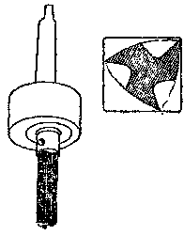 рис.1.

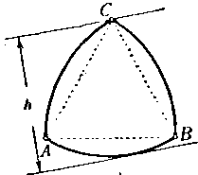 рис.2.

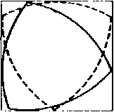 рис.3.

Приложение 2
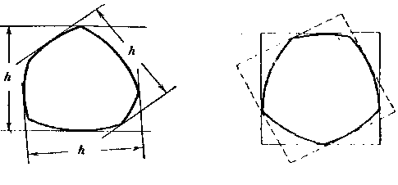

рис.4. рис.5.

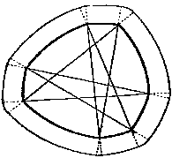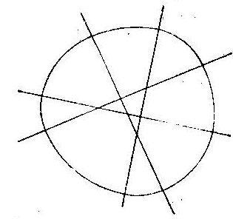

рис.6 рис.7.

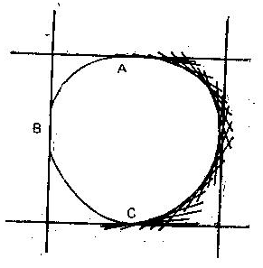
рис.8.
Приложение 3
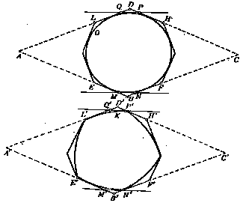
рис.9.

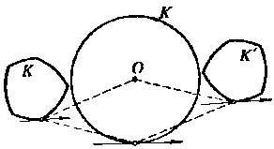
рис.10.

Приложение 4

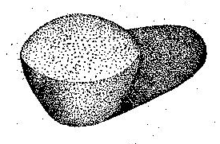

рис.11.

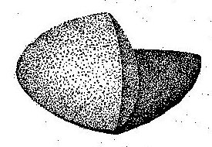
рис.12.

